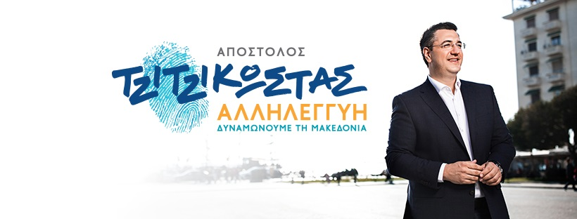
ΥΠΟΨΗΦΙΟΙ ΠΕΡΙΦΕΡΕΙΑΚΟΙ ΣΥΜΒΟΥΛΟΙ

ΘΕΣΣΑΛΟΝΙΚΗ

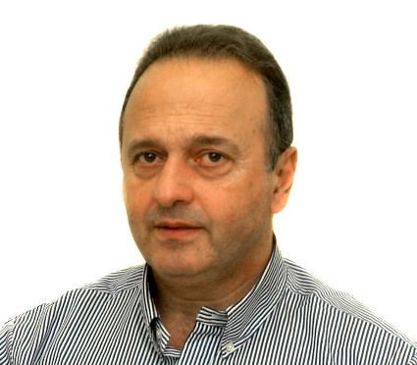 Στάθης Αβραμίδης
Πολιτικός Μηχανικός, Περιφερειακός Σύμβουλος

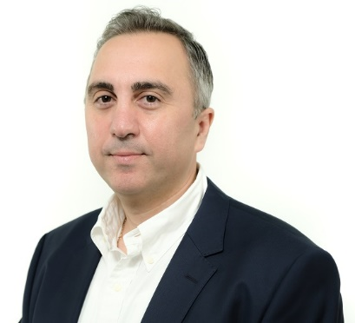 Θεόδωρος Αγγελίδης
Οικονομολόγος, Μέλος ΔΣ Επαγγελματικού Επιμελητηρίου Θεσσαλονίκης

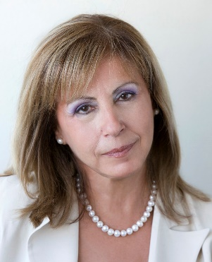 Αθηνά (Νανά) Αηδονά – Αθανασιάδου
Δικηγόρος, Αντιπεριφερειάρχης Οικονομικών

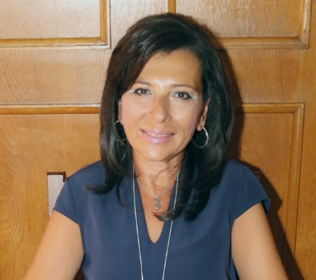 Πολύμνεια (Πόλυ) Αλεξιάδου
Βιοτέχνης Έμπορος, Μέλος ΔΣ Βιοτεχνικού Επιμελητηρίου Θεσσαλονίκης

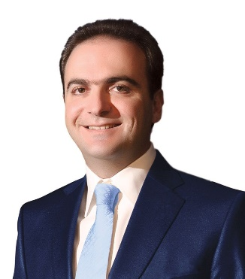 Ματθαίος Αμπατζίδης
Εργολάβος, Δημοτικός Σύμβουλος Καλαμαριάς

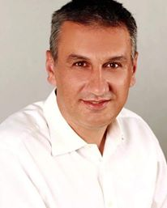 Βασίλης Ανατολίτης
Επιχειρηματίας, Περιφερειακός Σύμβουλος

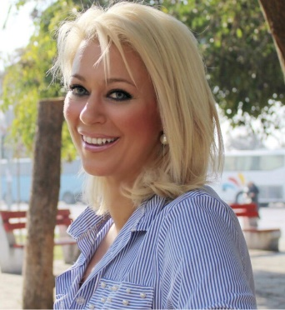 Καλλιόπη (Πέπη) Ανσουριάν
Δικηγόρος, Πρόεδρος «Πολιτείας Πολιτισμού»

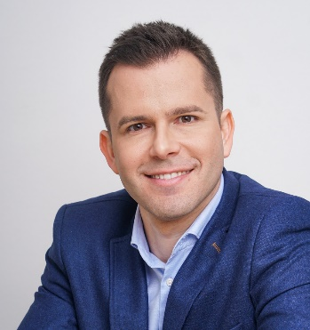 Δημήτριος Ασλανίδης
Ιδιοκτήτης Φροντιστηρίων Μέσης Εκπαίδευσης, Πρόεδρος Φιλανθρωπικού Σωματείου «Άγιος Κοσμάς ο Αιτωλός»

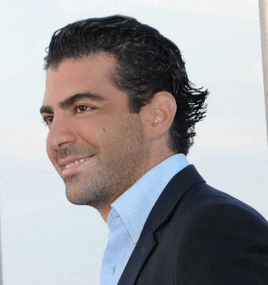 Γεώργιος Ασπασίδης
Δικηγόρος, Περιφερειακός Σύμβουλος

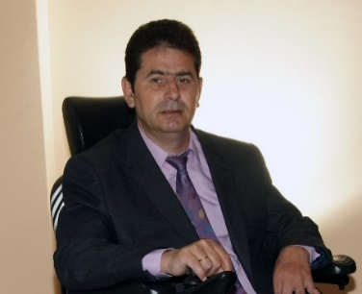 Γεώργιος Αυγουστίδης
Πρόεδρος Πανελληνίου Συλλόγου Παραπληγικών Παράρτημα Μακεδονίας – Θράκης

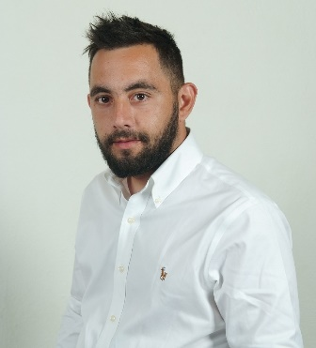 Τηλέμαχος Βακουφάρης
Αγρότης, Δημοτικός Σύμβουλος Βόλβης

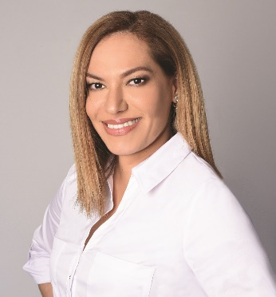 Όλγα (Όλια) Βασιλάκη - Καρόζη
Ιατρός Βιοπαθολόγος

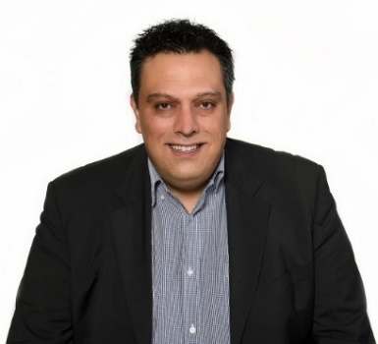 Δημήτριος Βαφειάδης
Γεωπόνος, Αντιπρόεδρος ΔΕ ΓΕΩΤΕΕ Κεντρικής Μακεδονίας

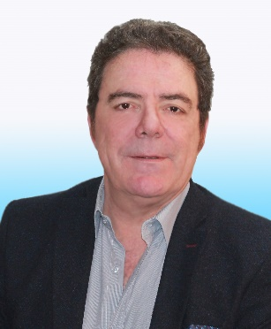 Κωνσταντίνος Βογιατζής
Εκπαιδευτικός, Δημοτικός Σύμβουλος Θερμαϊκού

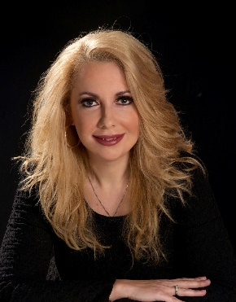 Δήμητρα Γερογιάννη
Τραπεζικός

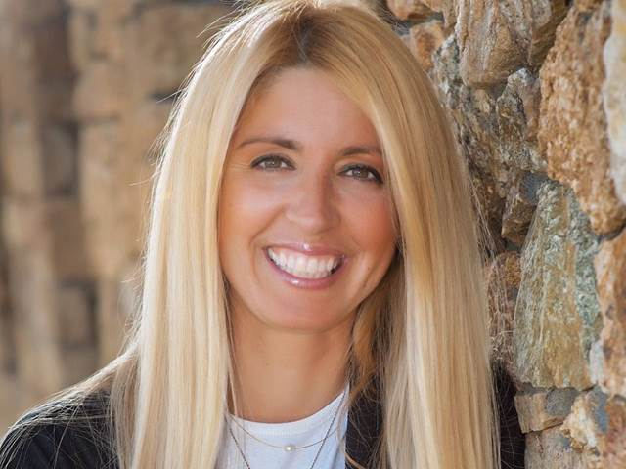 Χρυσάνθη (Χρύσα) Γεωργιάδου Γρανούζη
Επιχειρηματίας, Μέλος ΔΣ Επαγγελματικού Επιμελητηρίου Θεσσαλονίκης

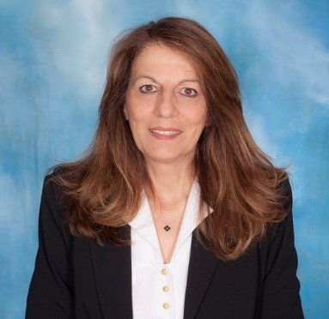 Δήμητρα Γιαννιού
Καθηγήτρια Φυσικής Αγωγής, Ομοσπονδιακή Προπονήτρια Κωπηλασίας

 Άννα Μαρία Γιάντση
Δασολόγος, Περιβαλλοντολόγος, Πρόεδρος Ινστιτούτου Γεωπονικών Επιστημών
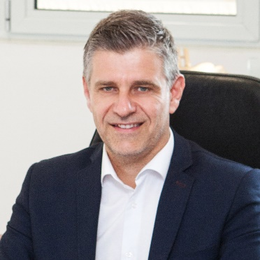 Κώστας Γιουτίκας
Πολιτικός Μηχανικός, Αντιπεριφερειάρχης Ανάπτυξης και Περιβάλλοντος

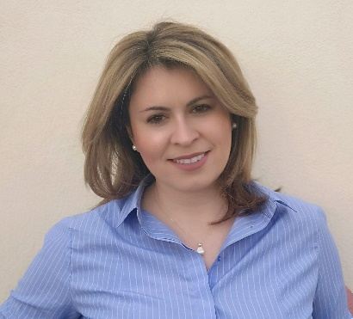 Όλγα Χριστίνα Γούλα
Ιατρός Πλαστικός Χειρουργός

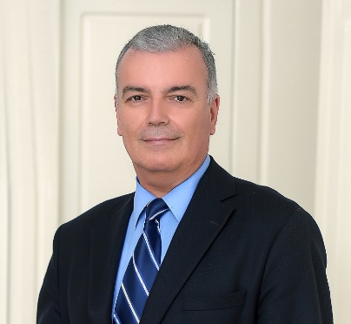 Παναγιώτης Δαϊκούδης
Προγραμματιστής Ηλεκτρονικών Υπολογιστών, πρώην Δήμαρχος Χαλκηδόνας

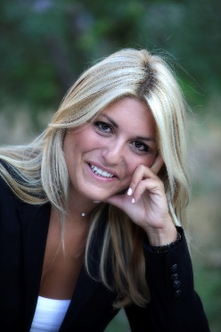 Μαρία (Μελίνα) Δερμεντζοπούλου
Δικηγόρος, Πρόεδρος Συλλόγου Φίλων Λαογραφικού Μουσείου Θεσσαλονίκης

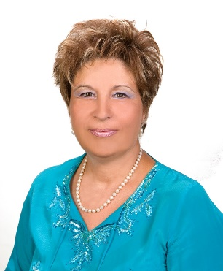 Όλγα Δημητριάδου
Συνταξιούχος, πρώην Διευθύντρια Νοσηλευτικής Υπηρεσίας

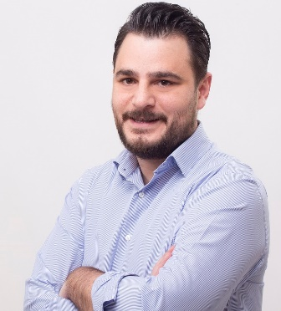 Σωκράτης Δωρής
Ελεύθερος Επαγγελματίας, Δημοτικός Σύμβουλος Πυλαίας – Χορτιάτη

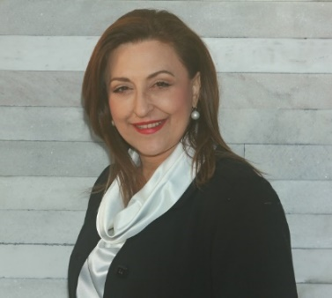 Θεοδοσία Ζεγκινιάδου
Βιολόγος Αναπαραγωγής

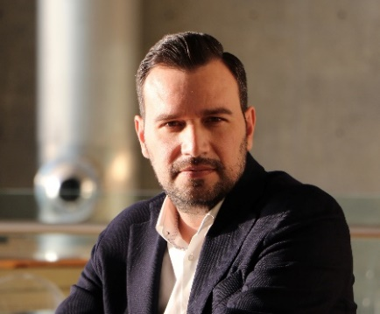 Αλέξανδρος Θάνος
Ιδιωτικός Υπάλληλος, Αντιπεριφερειάρχης Τουρισμού και Πολιτισμού

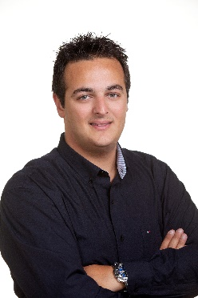 Παντελεήμων Καζαντζίδης
Δημοτικός Υπάλληλος, Περιφερειακός Σύμβουλος

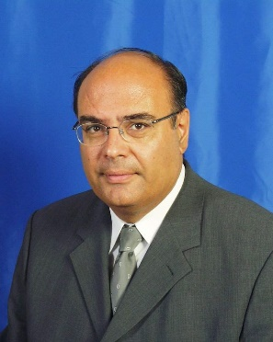 Βενιαμίν Καρακωστάνογλου
Διεθνολόγος, Λέκτορας Νομικής Σχολής ΑΠΘ

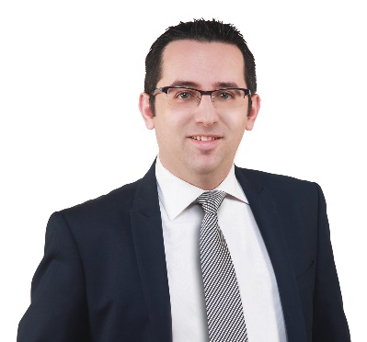 Αθανάσιος Κίκης
Δικηγόρος, Πρόεδρος Δημοτικού Συμβουλίου Παύλου Μελά

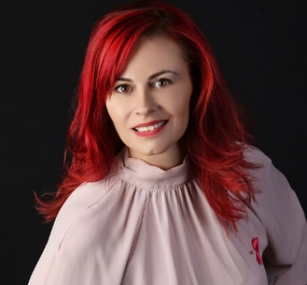 Τάνια Κιουμουρτζίδου
Ελεύθερος Επαγγελματίας, Τοπική Σύμβουλος Πεύκων Δήμου Νεάπολης – Συκεών

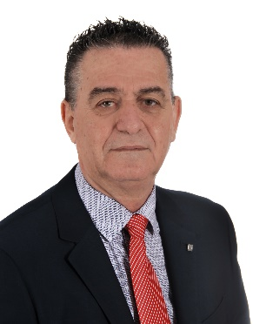 Αστέριος Κομμάτας
Απόστρατος Αξιωματικός ΕΛΑΣ, Αντιδήμαρχος Λαγκαδά

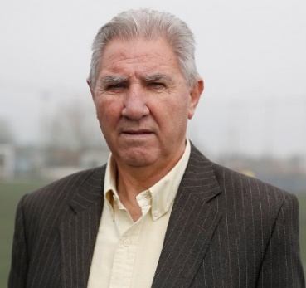 Κωνσταντίνος (Ντίνος) Κούης
Επιχειρηματίας, Παλαίμαχος Διεθνής Ποδοσφαιριστής

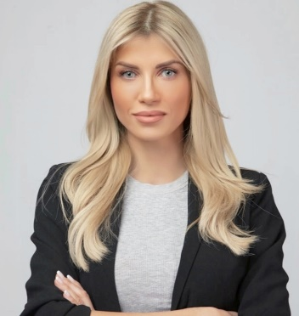 Σάντυ Κουτσοσταμάτη
Ψυχολόγος – Ψυχοθεραπεύτρια

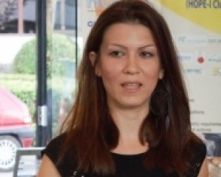 Στυλιανή Ζωή (Τζελίνα) Μακραντωνάκη
Δικηγόρος, Μέλος ΔΣ Αλεξάνδρειας Ζώνης Καινοτομίας

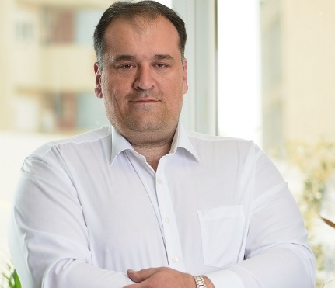 Θεόδωρος Μητράκας
Στέλεχος Επιχειρήσεων

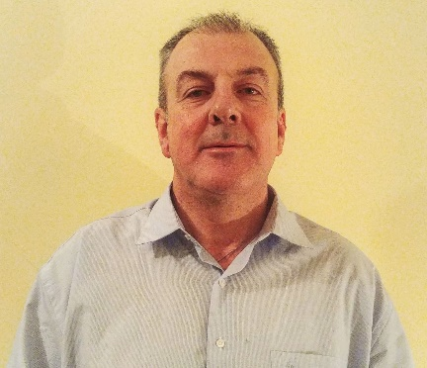 Χρήστος Μήττας
Αρχιτέκτων Μηχανικός, Περιφερειακός Σύμβουλος

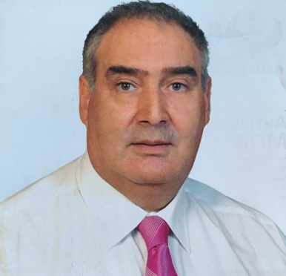 Αντώνιος Μπάμιατζης
Στρατηγός ε.α. ΕΛΑΣ, Περιφερειακός Σύμβουλος

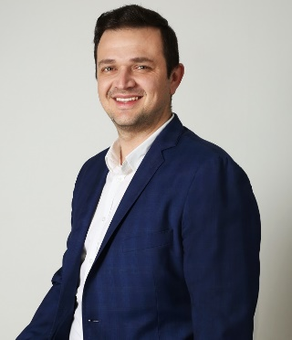 Σωτήρης Μπάτος
Μηχανολόγος Μηχανικός, Περιφερειακός Σύμβουλος

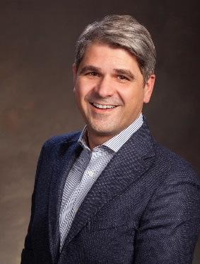 Αθανάσιος Μπέγκας
Τραπεζικός, Μέλος ΔΣ ΧΑΝΘ

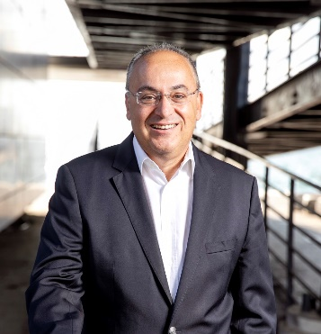 Παρίσης (Πάρις) Μπίλλιας
Πολιτικός Μηχανικός, Πρόεδρος ΤΕΕ/ΤΚΜ

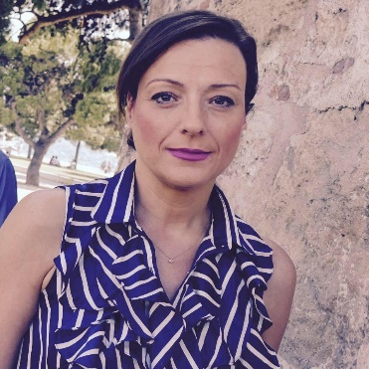 Γερακίνα Μπισμπινά
Δικηγόρος, Αντιπεριφερειάρχης Αγροτικής Οικονομίας

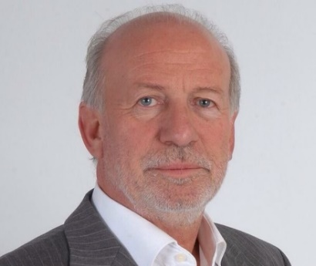 Κωνσταντίνος Πάλλας
Στέλεχος ΕΛΤΑ, Αντιπεριφερειάρχης Μεταφορών και Επικοινωνιών

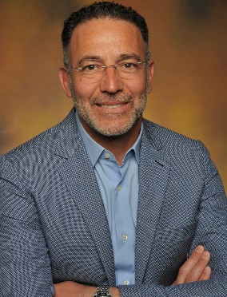 Θεόδωρος Πανταλέων
Επιχειρηματίας, Διαιτολόγος - Διατροφολόγος

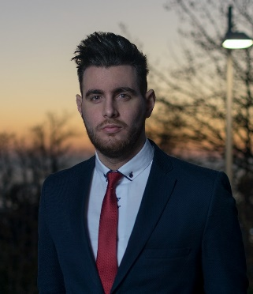 Βασίλειος Παπαζαΐτης
Δικηγόρος

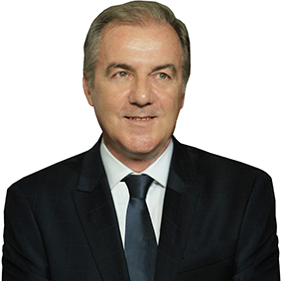 Απόστολος (Λάκης) Παπαϊωάννου
Προπονητής, Παλαίμαχος Διεθνής Ποδοσφαιριστής

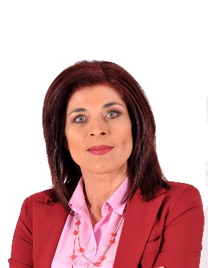 Αθανασία (Σίτσα) Πασχαλάκη
Αγρότισσα

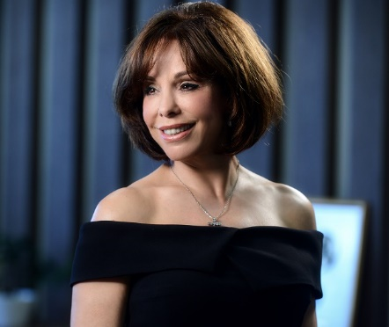 Παρασκευή (Βούλα) Πατουλίδου
Χρυσή Ολυμπιονίκης, Αντιπεριφερειάρχης Θεσσαλονίκης

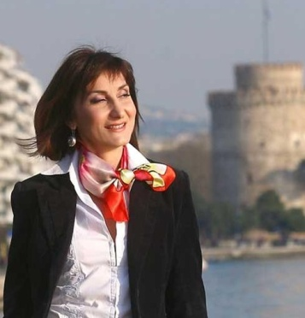 Μαρία Προκοπίδου
Μεταφράστρια, Μέλος Συλλόγου Παλιννοστούντων «Αξέχαστη Πατρίδα»

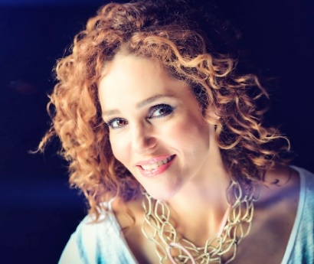 Παρασκευή (Εύη) Σιαμαντά
Τραγουδίστρια, Δασκάλα Φωνητικής Σύγχρονου Τραγουδιού

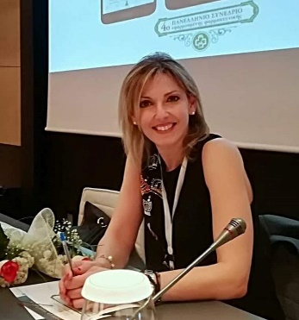 Άννα Σιδηροπούλου
Φαρμακοποιός, Μέλος ΔΣ Φαρμακευτικού Συλλόγου Θεσσαλονίκης

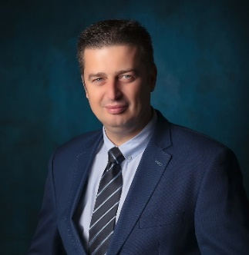 Αστέριος Σισκούδης
Λογιστής Φοροτεχνικός, Δημοτικός Σύμβουλος Λαγκαδά

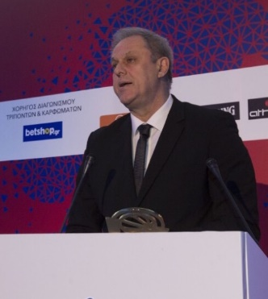 Νικόλαος Σταυρόπουλος
Επίκουρος Καθηγητής Προπονητικής Καλαθοσφαίρισης ΑΠΘ, Παλαίμαχος Διεθνής Καλαθοσφαιριστής

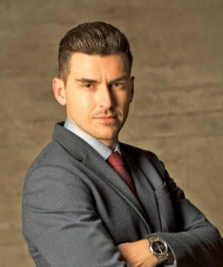 Νικόλαος Τζόλλας
Χημικός, Προϊστάμενος σε Βιομηχανία Εμφιάλωσης Νερού

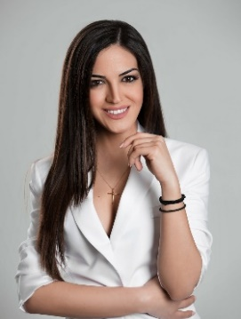 Σοφία Αθηνά Αλεξάνδρα Τουντούρη
Δημοσιογράφος, Παρουσιάστρια

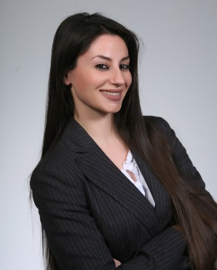 Μαγδαληνή (Λίνα) Φιλιππιάδου
Ιατρός Ειδικευόμενη Ψυχίατρος

 Ελένη Φύκα
Οικονομολόγος Εφοριακός, Περιφερειακή Σύμβουλος

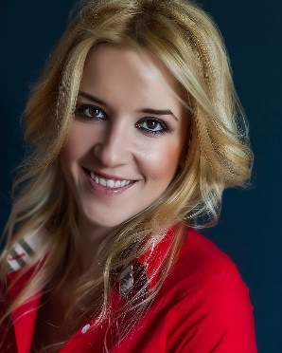 Ελένη Χαριζάνη
Υπάλληλος ΟΤΕ, Δημοτική Σύμβουλος Παύλου Μελά, Μέλος ΔΣ Εργατοϋπαλληλικού Κέντρου Θεσσαλονίκης

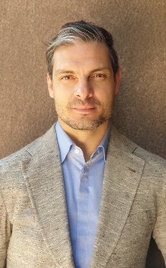 Άγγελος Χαριστέας
Πρωταθλητής Ευρώπης, Παλαίμαχος Διεθνής Ποδοσφαιριστής

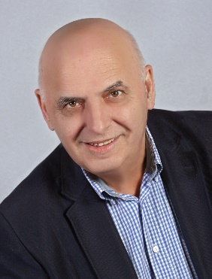 Δημήτριος Χατζηβρέττας
Επιχειρηματίας, πρώην Δήμαρχος Ευόσμου, Αντιπεριφερειάρχης Δημόσιας Υγείας και Αλληλεγγύης

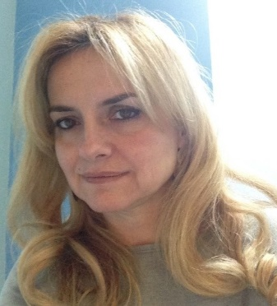 Μαρία Χατζηδημητρίου - Κυριαζίδη
Ιατρός, Αναπληρώτρια Καθηγήτρια Μικροβιολογίας ΑΤΕΙΘ, Γενική Γραμματέας Ιατρικού Συλλόγου Θεσσαλονίκης

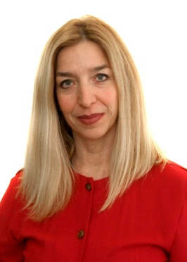 Μαρία - Μάρνη Χατζηεμμανουήλ
Δημοσιογράφος, Αντιπρόεδρος Μορφωτικού Ιδρύματος ΕΣΗΕΜ-Θ

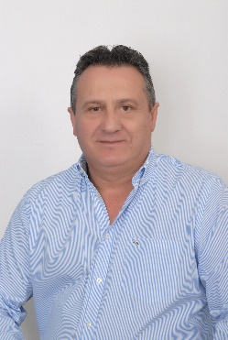 Μιχάλης Χριστόπουλος
Ελεύθερος Επαγγελματίας, Περιφερειακός Σύμβουλος

ΗΜΑΘΙΑ

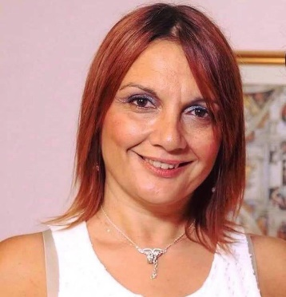 Μαρία Αλδάκου
Οδοντίατρος, πρώην Αντινομάρχης Ημαθίας

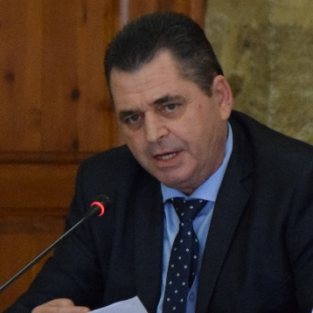 Κωνσταντίνος Καλαϊτζίδης
Επιχειρηματίας, Αντιπεριφερειάρχης Ημαθίας

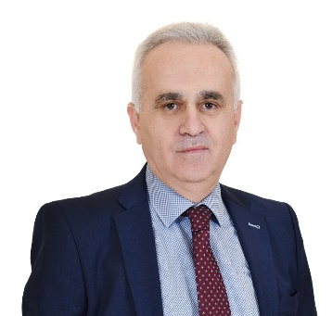 Στέργιος Μουρτζίλας
Εκπαιδευτικός, Πρόεδρος Συλλόγου Πολυτέκνων Ημαθίας και Ένωσης Ποδοσφαιρικών Σωματείων Ημαθίας

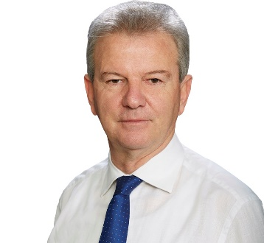 Απόστολος Νεστορόπουλος
Απόστρατος Αξιωματικός ΕΛΑΣ, πρώην Δήμαρχος Αποστόλου Παύλου

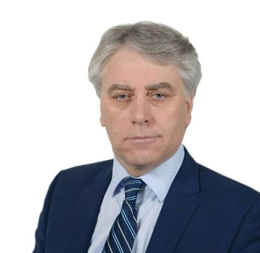 Κίμων Παράσχου
Δικηγόρος, Δημοτικός Σύμβουλος Αλεξάνδρειας

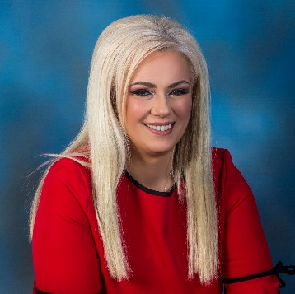 Ολυμπία Σουγιουλτζή
Επιχειρηματίας

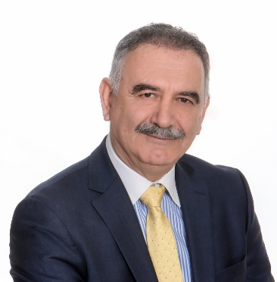 Θεόφιλος Τεληγιαννίδης
Πρόεδρος ΑΝΗΜΑ ΑΕ, Περιφερειακός Σύμβουλος

ΚΙΛΚΙΣ

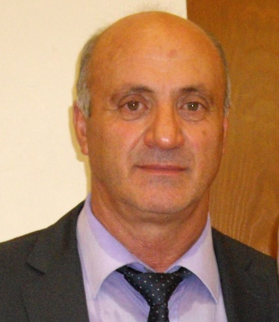 Ανδρέας Βεργίδης
Αγρότης, Αντιπεριφερειάρχης Κιλκίς

 Κωνσταντίνος Βιολιτζής
Επιχειρηματίας, Αντιπρόεδρος Επιμελητηρίου Κιλκίς

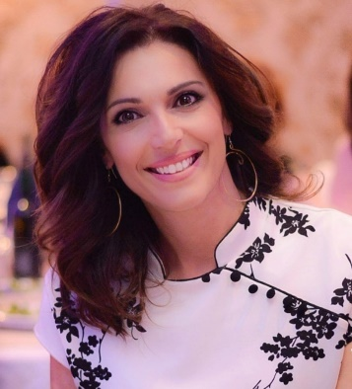 Μιχαλία Καραμισάκη
Ελεύθερη Επαγγελματίας, Περιφερειακή Σύμβουλος

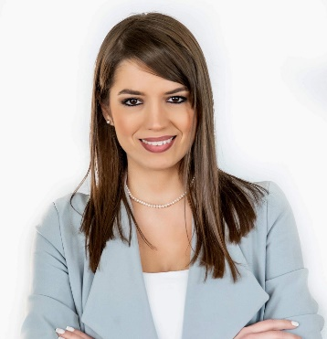 Αναστασία (Νατάσα) Σωτηριάδου
Ασφαλιστική Σύμβουλος, Ιδιοκτήτρια Καταστήματος

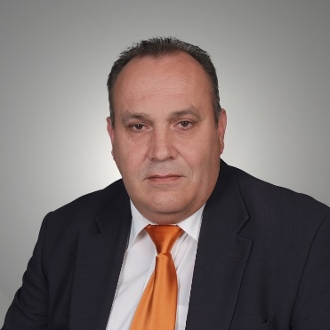 Λεωνίδας Τζαβέλλας
Μηχανολόγος Μηχανικός ΤΕ, Στέλεχος Επιχείρησης

ΠΕΛΛΑ

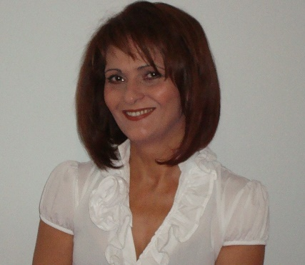 Ροζαλία Γαβριηλίδου
Οικονομολόγος, Μέλος ΔΣ Οικονομικού Επιμελητηρίου 4^{ου} Τμήματος

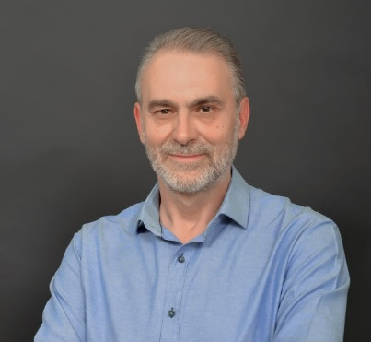 Πέτρος Ζέρζης
Εκπαιδευτικός, Περιφερειακός Σύμβουλος, πρώην Δήμαρχος Αριδαίας

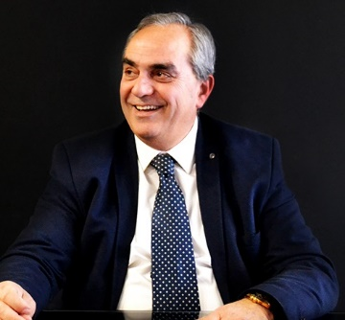 Αλκιβιάδης (Άλκης) Νουσηκύρου
Στέλεχος Ομίλου ΟΤΕ, πρώην Αντινομάρχης Πέλλας

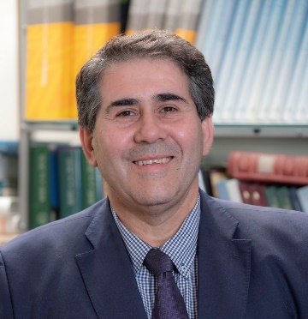 Ιορδάνης (Δάνης) Τζαμτζής
Πολιτικός Επιστήμων, πρώην Δήμαρχος Σκύδρας, πρώην Βουλευτής Πέλλας

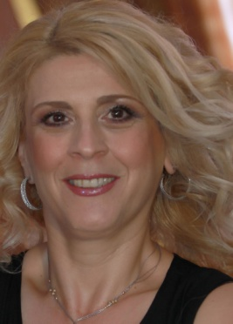 Σοφία Τσεσμεντζίδου
Καθηγήτρια Φυσικός, Ιδιοκτήτρια Εκπαιδευτικού Οργανισμού ΣΙΓΜΑ

ΠΙΕΡΙΑ

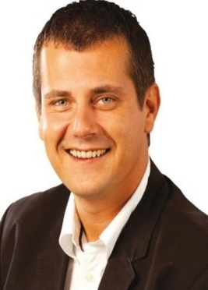 Αριστείδης (Άρης) Αγγέλου
Πολιτικός Μηχανικός ΤΕ, Περιφερειακός Σύμβουλος

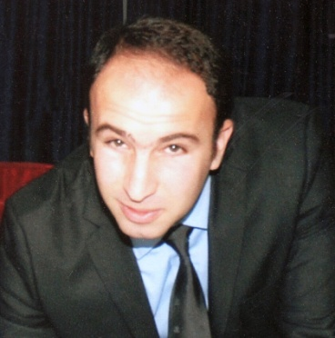 Γεώργιος Κοκαβίδης
Ελεύθερος Επαγγελματίας, Δημοτικός Σύμβουλος Κατερίνης

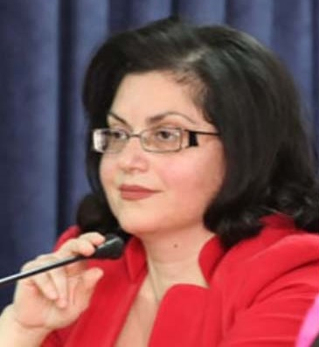 Μαρία Μαλλιάρα
Ιατρός Νεφρολόγος, Περιφερειακή Σύμβουλος

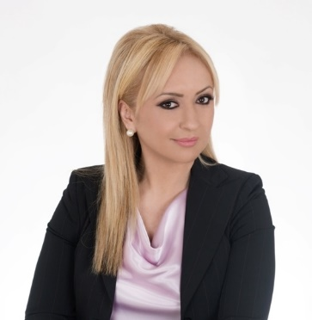 Σοφία Μαυρίδου
Δικηγόρος, Αντιπεριφερειάρχης Πιερίας

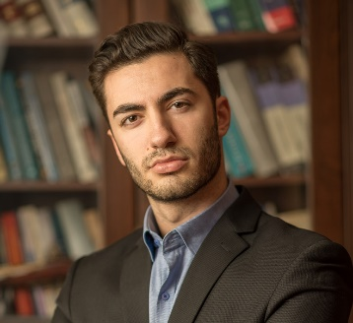 Ηλίας Παπανικολάου
Φοιτητής Νομικής ΑΠΘ

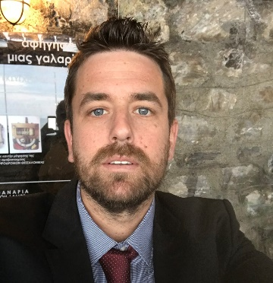 Απόστολος Τζόβας
Επιχειρηματίας, Περιφερειακός Σύμβουλος

ΣΕΡΡΕΣ

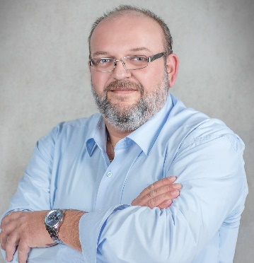 Κυριάκος Ασίκογλου
Ψυχολόγος, Μέλος ΔΣ Σπηλαίου Αλιστράτης

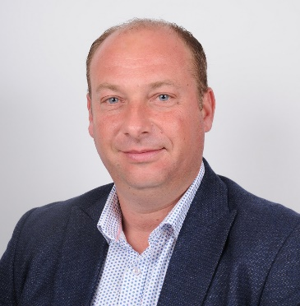 Στυλιανός Δεβελάσκας
Έμπορος

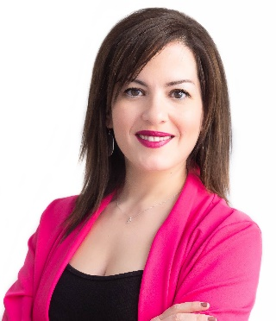 Κανσταντίνα (Νάντια) Δερέμπεη
Δημοσιογράφος, Φιλόλογος

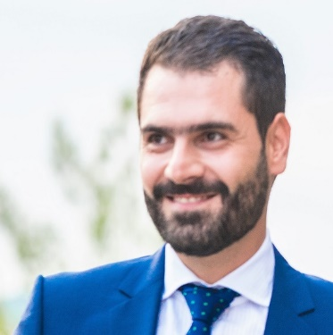 Δημήτρης Καριπίδης
Διευθύνων Σύμβουλος ΑΝΕΣΕΡ ΑΕ

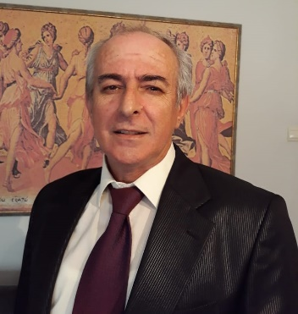 Ευθύμιος (Μάκης) Λεοντιάδης
Ηλεκτρονικός

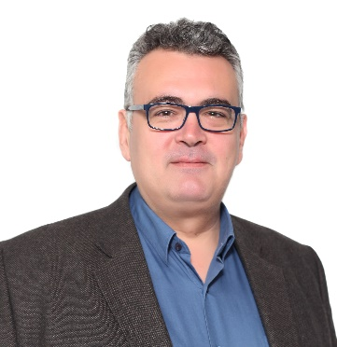 Αθανάσιος Μαλλιαράς
Γεωπόνος, Μελετητής, Μέλος ΔΣ Επιμελητηρίου Σερρών

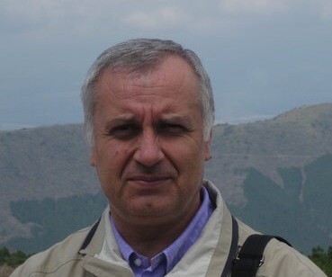 Δημήτριος Μπαλαξής
Ιατρός, Διευθυντής Μαιευτικής και Γυναικολογικής Κλινικής ΓΝ Σερρών

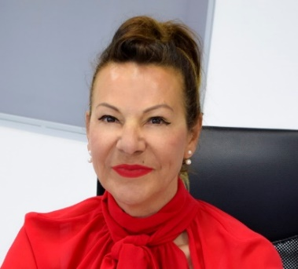 Δήμητρα Παπουτσή
Επιχειρηματίας, Δημοτική Σύμβουλος Εμμανουήλ Παππά

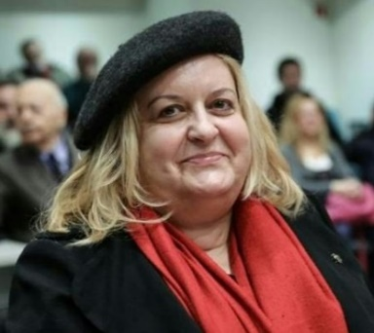 Αικατερίνη Περιστέρη
Αρχαιολόγος, Επικεφαλής Ανασκαφής Τύμβου Καστά Αμφίπολης

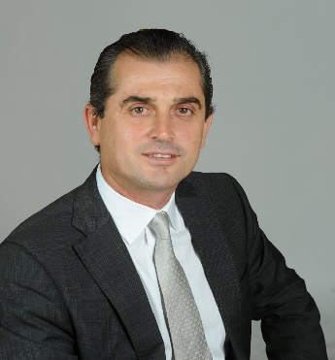 Παναγιώτης Σπυρόπουλος
Δικηγόρος, Πρόεδρος Περιφερειακού Συμβουλίου

ΧΑΛΚΙΔΙΚΗ

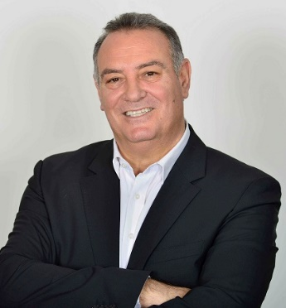 Ιωάννης Γιώργος
Εφοριακός, Αντιπεριφερειάρχης Χαλκιδικής

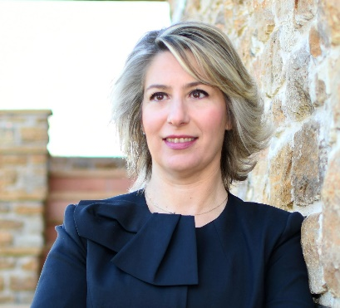 Αικατερίνη Ζωγράφου
Γεωπόνος, Περιφερειακή Σύμβουλος

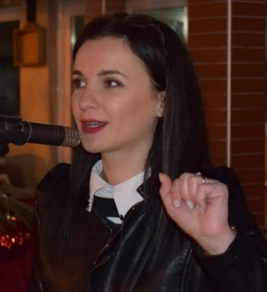 Συμέλα Κυριακίδου
Λογοθεραπεύτρια

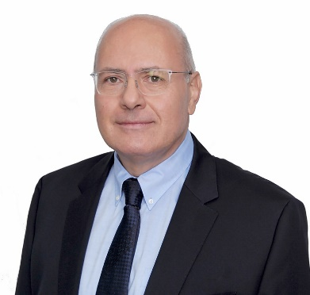 Μιχαήλ Μαργαριτίδης
Φαρμακοποιός, Πρόεδρος Φαρμακευτικού Συλλόγου Χαλκιδικής

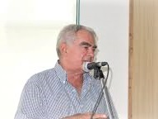 Δημήτριος Τζηρίτης
Πρώην Δήμαρχος Πολυγύρου, Περιφερειακός Σύμβουλος

